**Занятие № 4**

**Дата выполнения работы:** 20.04.2023

# **Тема работы:** Массивы. Алгоритмы обработки массивов. Рекурсия

**Ход работы**

**Задание 1**

Вариант 1.

Дано целое число N (> 0). Сформировать и вывести целочисленный массив

размера N, содержащий N первых положительных нечетных чисел: 1, 3, 5,

...

**Листинг программы:**

private void button1_Click(object sender, EventArgs e)

{

int n = Convert.ToInt32(textBox1.Text);

int[] array = new int[n];

int number = 1;

for (int i = 0; i < n; i++)

{

array[i] = number;

number += 2;

}

for (int i = 0; i < n; i++)

{

textBox2.Text = $"Массив первых {n} положительных нечетных чисел:" + Convert.ToString(array[i]);

}

}

**Результат:**

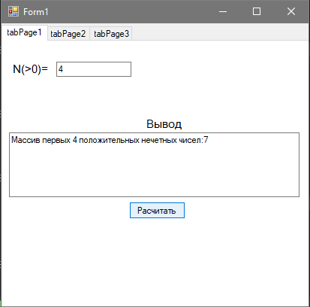

**Задание 2**

Вариант 1.

Дан массив A ненулевых целых чисел размера 10. Вывести значение

первого из тех его элементов AK, которые удовлетворяют неравенству AK <

A9. Если таких элементов нет, то вывести 0.

**Листинг программы:**

private void button2_Click(object sender, EventArgs e)

{

int[] array = { 5, 8, 10, 3, 7, 2, 9, 6, 1, 4};

textBox4.Text = string.Join(", ", array);

int ak = 0;

bool found = false;

for (int i = 0; i < 10; i++)

{

if (array[i] < array[6])

{

ak = array[i];

found = true;

break;

}

}

if (found)

{

textBox3.Text = "Первый элемент, удовлетворяющий условию: " + ak;

}

else

{

textBox3.Text = "Нет элементов, удовлетворяющих условию. Выводим 0.";

}

}

**Результат:**

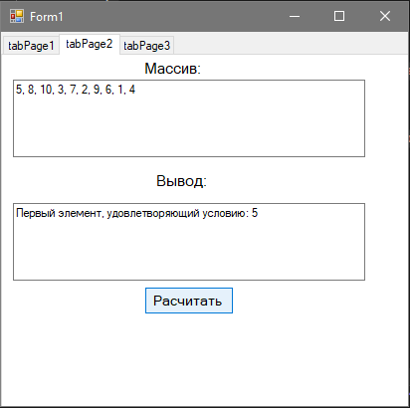

**Задание 3**

Вариант 1

Вывести на экран матрицу 8x5, элементами которой являются целые

случайные числа из интервала [20,40]. Определить номер строки,

содержащей не менее 2-х чётных чисел.

**Листинг программы:**

private void LoadMatrix()

{

int[,] matrix = new int[8, 5];

Random random = new Random();

for (int i = 0; i < 8; i++)

{

for (int j = 0; j < 5; j++)

{

matrix[i, j] = random.Next(20, 41);

}

}

dataGridView1.RowCount = 8;

dataGridView1.ColumnCount = 5;

for (int i = 0; i < 8; i++)

{

for (int j = 0; j < 5; j++)

{

dataGridView1[j, i].Value = matrix[i, j];

}

}

}

private void button3_Click(object sender, EventArgs e)

{

int[,] matrix = new int[8, 5];

Random random = new Random();

for (int i = 0; i < 8; i++)

{

for (int j = 0; j < 5; j++)

{

matrix[i, j] = random.Next(20, 41);

}

}

int rowNumber = -1;

for (int i = 0; i < 8; i++)

{

int countEven = 0;

for (int j = 0; j < 5; j++)

{

if (matrix[i, j] % 2 == 0)

{

countEven++;

}

}

if (countEven >= 2)

{

rowNumber = i;

break;

}

}

if (rowNumber != -1)

{

textBox6.Text = "Номер строки с не менее 2-х четных чисел: " + rowNumber;

}

else

{

textBox6.Text = "Строка с не менее 2-х четных чисел не найдена.";

}

**Результат:**

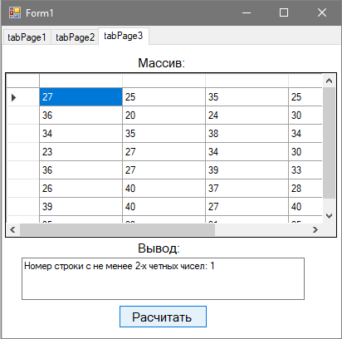

**Вывод:** После изучения темы "Массивы. Алгоритмы обработки массивов. Рекурсия" могу сказать, что я научился следующему:

1. Создавать и использовать массивы в C#, включая одномерные, многомерные и зубчатые массивы.
2. Доходить к элементам массива по индексу и работать с элементами массива.
3. Применять различные алгоритмы обработки массивов, такие как поиск, сортировка, фильтрация, преобразование и агрегация данных.
4. Понимать различные методы и подходы к обработке массивов, включая линейный поиск, бинарный поиск, сортировку пузырьком, сортировку вставками и другие.
5. Использовать рекурсию как технику решения задач, при которой функция вызывает сама себя, и понимать ее основные принципы и применения.
6. Применять массивы и алгоритмы обработки массивов в реальных программных задачах, таких как обработка данных, анализ информации, оптимизация процессов и других приложениях.

Эти знания и навыки могут быть полезны в разработке программ, работе с данными, анализе информации и решении различных задач, связанных с массивами и их обработкой. Успехов в применении этих знаний на практике!